Ofício Vereador Nº 465/2021

São Roque, 9 de fevereiro de 2021.

Excelentíssimo Senhor Prefeito,

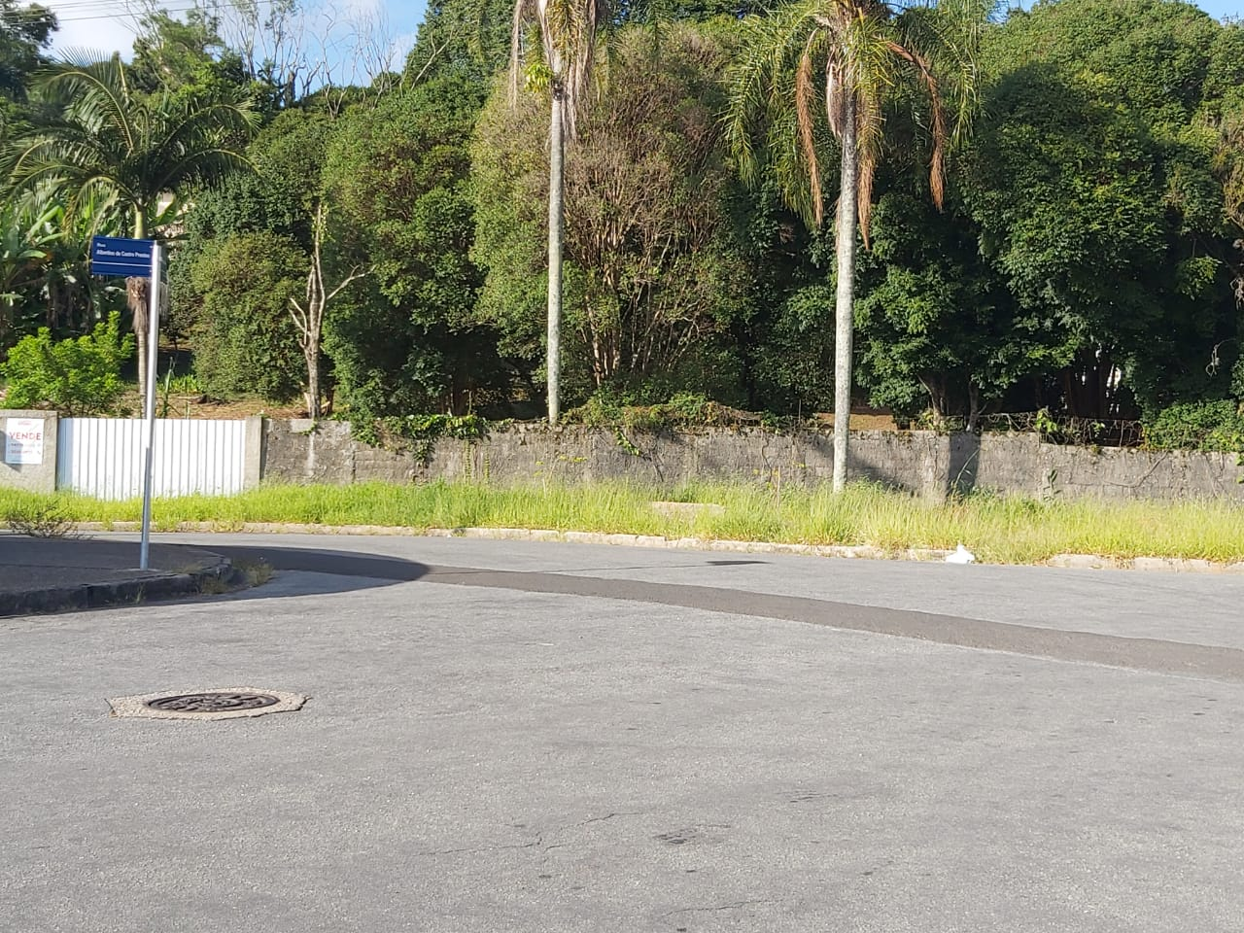
Conforme imagem ao lado, é notório o abandono do terreno, com mato alto, descarte de entulhos e lixo, tornando-se um ambiente propício para a proliferação de animais peçonhentos que colocam em risco a vida das pessoas residentes no entorno.
Com o descarte de lixo irregular, ocorre o acumula de água parada, propiciando criadouros de mosquito Aedes aegypti, colocando em risco a saúde da população. Para piorar, os moradores alegam que a Sabesp descartou um artefato de cimento no local, demonstrando uma completa falta de responsabilidade e respeito com o meio ambiente.
Solicita com urgência a capinagem, limpeza e remoção de entulhos.
Nesse contexto, solicito ao Poder Executivo:
- Com urgência a capinagem, limpeza e remoção de entulhos;

- a viabilidade para tornar Praça Pública o terreno localizado na esquina das Ruas Albertino de Castro Prestes e Capitão José Vicente de Moraes, mais precisamente ao lado da EMEI;
- Na futura pracinha, solicitamos que seja implementado um Playgroud para atender às crianças da região, que carecem de um local para a prática de atividades físicas e de lazer.

Sabedora da sensibilidade de Vossa Excelência sobre o que acabei de expor e que dará o devido encaminhamento a esta justa reivindicação. Aproveito para renovar os meus mais sinceros protestos de elevada estima e de distinta consideração.

Atenciosamente,

Cláudia Rita Duarte Pedroso

(DRA. CLÁUDIA PEDROSO)
Vereadora

Ao
Excelentíssimo Senhor Prefeito
MARCOS AUGUSTO ISSA HENRIQUES DE ARAÚJO
MD. Prefeito da Estância Turística de São Roque – SP

PROTOCOLO Nº CETSR 09/02/2021 - 12:17 1663/2021/fap

